近年我國兒少預算配置與執行成效之探討
五、原住民幼生入園率雖較全體幼生為高，惟原住民學生國小及國中之中輟比率卻居高不下
中華民國憲法增修條文第10條第11項明定「國家肯定多元文化，並積極維護發展原住民族語言及文化」，原住民族教育法爰依前揭條文意旨於87年制定公布。按原住民族教育法規範原住民幼兒就學優先權及就學費用補助辦法等，顯示政府對原住民學前教育之重視，然原住民學生國小及國中之中輟率偏高。經查：
(一)2歲至5歲原住民幼生入園率較全體幼生為高
依104學年至107學年原住民族教育調查統計報告，2歲至5歲原住民幼生就讀幼兒園人數自1萬9,394人增為2萬1,509人，增加2,115人(增幅10.91%)，又全體幼生自46萬2,115人增為55萬3,996人，增加9萬1,881人(增幅19.88%)；復各學年原住民幼生入園率分別為70.95%、70.93%、67.77%及70.73%，均高於全體幼生入園率分別為56.99%、63.07%、60.25%及64.53%，惟差距逐年縮小(詳圖1)。概係為保障原住民幼生接受學前教育之權利，原住民族教育法第14條第1項及第2項規定原住民幼生可於公立幼兒園等優先入園，及原住民族委員會辦理原住民幼兒就讀幼兒園補助作業要點，3歲至未滿5歲具原住民身分之幼兒，就讀公、私立幼兒園者，每學期最高補助就讀費用各8,500元、1萬元，且各縣市對於2歲原住民幼兒就讀幼兒園訂有相關就讀費用補助規定，因而2歲至5歲原住民幼生入園率較全體幼生為高。
圖1：104學年至107學年2歲至5歲原住民及全體幼生就讀人數及入園率
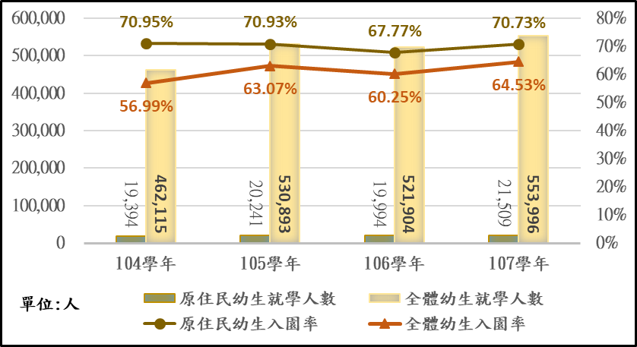

※註：1.資料來源，原住民族委員會官網，104學年度至107學年度原住民族教育調查統計報告。
(二)原住民學生國小及國中之中輟比率居高不下
學前2歲至5歲原住民幼生入園率較全體幼生為高，然進入國民中小學後，依103學年至107學年教育部統計(詳附表1)，原住民國小生中輟人數介於63人至89人間，中輟比率介於0.15%至0.20%間，為一般生中輟比率0.03%之5倍，明顯偏高；又原住民國中生中輟人數介於410人至517人間，中輟比率介於1.78%至2.00%間，為一般生中輟比率0.37%至0.42%之4倍以上，亦屬偏高。概因原住民人口外流嚴重，易產生單親家庭或隔代教養家庭，若家庭結構不健全，常可能導致學生之教育問題。
附表1：103學年至107學年全國各縣市國民中小學原住民中途輟學概況表
單位: %、人
學年度  項目 |  | 103 | 104 | 105 | 106 | 107
國中 | 原住民中輟人數 | 517 | 490 | 437 | 410 | 419
國中 | 原住民總人數 | 27,609 | 24,516 | 23,515 | 23,016 | 22,128
國中 | 原住民中輟比率 | 1.87 | 2.00 | 1.86 | 1.78 | 1.89
國中 | 一般生中輟比率 | 0.42 | 0.42 | 0.40 | 0.37 | 0.39
國小 | 原住民中輟人數 | 75 | 89 | 67 | 63 | 83
國小 | 原住民總人數 | 45,094 | 44,035 | 42,301 | 42,135 | 41,520
國小 | 原住民中輟比率 | 0.17 | 0.20 | 0.16 | 0.15 | 0.20
國小 | 一般生中輟比率 | 0.03 | 0.03 | 0.03 | 0.03 | 0.03
※註：1.資料來源，教育部國教署學生事務及校園安全組官網，本中心自行整理。
綜上，原住民族委員會每年編列1億餘元辦理補助原住民幼兒就讀公私立幼兒園就學費用，學前2歲至5歲原住民幼生入園率較全體幼生為高，然原住民學生國小及國中之中輟比率居高不下，亟待持續精進。

原住民族教育法第14條第1項：「原住民幼兒申請就讀公立幼兒園、非營利幼兒園、社區或部落互助教保服務中心時，有優先權。」、第2項：「中央教育主管機關對於就讀公私立幼兒園、非營利幼兒園、社區或部落互助教保服務中心之原住民幼兒，視實際需要補助其就學費用；其補助辦法，由中央教育主管機關定之。」
如臺北市原住民托育及協力照顧補助要點、桃園市原住民族幼兒學前教育補助作業要點、新北市政府原住民子女學前教育補助作業要點等。

